实验四：按键实验

一、实验目的：

1、理解机械式按键产生抖动的原因；

2、掌握软件延时消除按键抖动的原理；

1. 熟练掌握延时程序的具体设计调试；
2. 掌握蜂鸣器的驱动方法；
3. 进一步熟悉数码管的驱动方法。
4. 实验仪器

电脑、单片机开发板。

1. 实验原理图

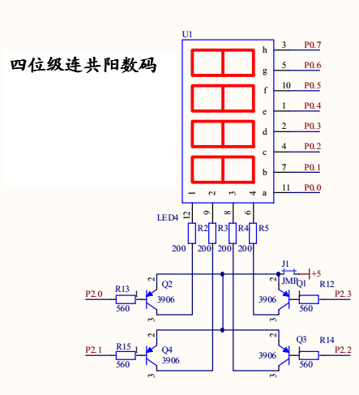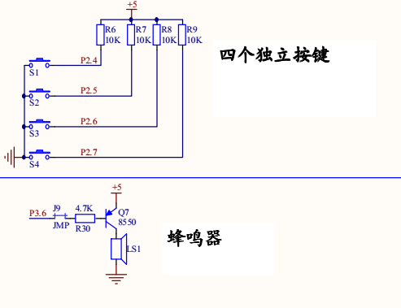

1. 实验步骤

1.在单片机开发板上用按键控制蜂鸣器响，要求用KEIL软件编程控制一个按键，当按键按下时，蜂鸣器响，观察并记录实验现象，并打印正确的C51源程序。

2.在开发板上用一个按键控制一个数码管亮，每按一下按键，数码管显示加1（0-9循环显示），观察并记录实验现象，并打印开发板运行图和正确的C51源程序。

五、实验报告要求

1.每一步按要求记录实验现象，并打印开发板运行图和正确的C51源程序。

2.字迹工整，图标规范。

六、实验小结